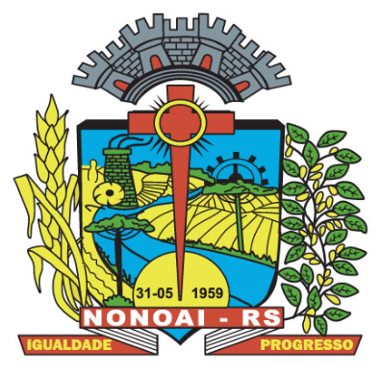

ESTADO DO RIO GRANDE DO SUL - MUNICÍPIO DE NONOAI
PROCESSO SELETIVO SIMPLIFICADO Nº 01/2021 - EDITAL Nº 08/2021 – NOTAS PRELIMINARES DA PROVA TEÓRICO-OBJETIVA
O MUNICÍPIO DE NONOAI/RS, Pessoa Jurídica de Direito Público, representado pela Prefeita Municipal, no uso de suas atribuições legais, em razão do Processo Seletivo Simplificado n° 01/2021, regido pelo Edital n° 01/2021, de 12/04/2021, torna público que: 1. Divulgam-se as notas preliminares da prova teórico-objetiva. 2. Informa-se o período de solicitação de vistas do cartão-resposta: 14 a 17/05/2021. 3. Informa-se o período de recursos referentes aos gabaritos preliminares da prova teórico-objetiva: 17 a 19/05/2021. O Edital na íntegra pode ser conferido nos sites da Legalle Concursos: www.legalleconcursos.com.br e da Prefeitura Municipal de Nonoai: www.nonoai.rs.gov.br. Nonoai/RS, 14/05/2021. Registre-se, publique-se e cumpra-se. Adriane Perin de Oliveira, Prefeita Municipal de Nonoai/RS.

